Nota Betrokken Samenleving gemeente Ridderkerk
De raad van de gemeente Ridderkerk; gelezen het voorstel van het college van burgemeester en wethouders op 23 april 2024;

BESLUIT:

De nota Betrokken Samenleving vast te stellen.
De 'nota Ridderkerk: participatie, burgers en bestuur (2013)' en de 'Notitie Ridderkerk dragen wij samen (2016)' in te trekken.
De moties 2020-84 Wijkdashboards en 2022-17 Digitale participatie per wijk zijn afgedaan.
Met ingang van 2024 structureel € 72.000 beschikbaar te stellen voor een coòrdinator participatie en dit te verwerken in de 2e tussenrapportage 2024.
Actiepunt Rekenkamer nr. 3373 is afgedaan.
Vastgesteld in de raadsvergadering d.d. 23 mei 2024

VOORWOORD

In de gemeente Ridderkerk speelt de participatie van inwoners, ondernemers en maatschappelijke instellingen een belangrijke rol bij de besluitvorming. In de voorliggende Nota Betrokken Samenleving leggen wij vast wat wij in de gemeente Ridderkerk met participatie bedoelen, welke participatielijnen er zijn en welke plaats deze hebben in de democratische besluitvorming van gemeenteraad en college. Ook de recent ingevoerde Omgevingswet benadrukt het belang van goede participatie.

Bij participatietrajecten willen wij de (vaak tegenstrijdige) maatschappelijke en particuliere belangen goed in beeld brengen en meewegen, en om zo tot een weloverwogen en gemotiveerd besluit te komen. Dat lukt alleen als wij ook goed op de hoogte zijn en inzicht hebben in wat er speelt in de omgeving.

Daarnaast beschikken inwoners, ondernemers en maatschappelijke instellingen samen over een schat aan kennis en ervaring, die voor ons een grote maatschappelijke meerwaarde heeft. Kennis en ervaring van inwoners, ondernemers en maatschappelijke instellingen dragen bij aan de inhoudelijke kwaliteit van ons beleid, onze plannen en de uitvoering daarvan.

Participatie zorgt ervoor dat de gemeente zo goed mogelijk rekening kan houden met de belangen van de omgeving. Dit geldt ook voor andere partijen die een ontwikkeling in de gemeente willen realiseren. Alleen, participatie is geen wondermiddel: het kan er bijvoorbeeld niet voor zorgen dat iedereen het eens is met alle besluiten en ontwikkelingen. In de praktijk zien wij vaak tegengestelde belangen die niet altijd met elkaar in overeenstemming zijn te brengen. Kortom: niet iedereen zal altijd tevreden zijn met de uiteindelijke oplossing of het besluit. Het is goed dat steeds te blijven benoemen.

De Nota Betrokken Samenleving biedt kaders en richtlijnen voor participatie in de gemeente Ridderkerk. Participatie blijft maatwerk. Niet alle participatietrajecten zijn hetzelfde. De omstandigheden van een casus bepalen wat wel en niet wenselijk en mogelijk is. Daarnaast is participatie een continu leerproces, waarin wij steeds nieuwe ervaringen op zullen doen. Dit is logisch,
de wereld om ons heen verandert voortdurend, en wij veranderen mee.
Wij hebben er vertrouwen in dat het participatiebeleid u en ons de komende jaren helpt om tot een goede en waardevolle dialoog te komen.

Fleur Stip, wethouder

1. INLEIDING

Participatie is een groot goed. De gemeente hecht grote waarde aan een samenleving die betrokken is en participeert over onderwerpen die van belang zijn voor Ridderkerk en haar inwoners en ondernemers.
De gemeente vindt het belangrijk een zo breed mogelijk geluid uit de samenleving te horen. En dat iedere belanghebbende op een passende manier kan meedenken over actuele onderwerpen in de gemeente. Het gaat over uiteenlopende onderwerpen die zich afspelen in de gemeente, in de wijk, in de buurt of in de straat.

Optimaal proces
Deze nota is bedoeld om participatie zo optimaal mogelijk te laten verlopen. Voor alle betrokken partijen moet vroegtijdig in het proces duidelijk zijn wat van elkaar (gemeente en anderen) verwacht mag worden, wat het doel is van een participatietraject, wat de doelgroepen zijn, welke instrumenten worden ingezet en hoe terugkoppeling plaatsvindt.

Participatielijnen
In deze nota staan de volgende drie participatielijnen centraal:
van de inwoner1 naar de gemeente;
van de gemeente naar de inwoner;
van de initiatiefnemer naar de inwoner.
Werkwijze
Voorafgaand aan het opstellen van de nota is aan de hand van een enquête een uitvraag gedaan in de samenleving om een beoordeling te geven over de huidige door de gemeente gebruikte instrumenten. In de enquête is ook gevraagd welke andere/nieuwe instrumenten een toegevoegde waarde kunnen hebben. De enquête is aan alle ca. 22.000 huishoudens van Ridderkerk toegestuurd. Aanvullend op deze enquête vond een zogenaamd veldonderzoek plaats. Op verschillende momenten en op verschillende locaties in Ridderkerk vonden interviews plaats met inwoners.

Gebruikte bronnen
Bij het opstellen van de nota is gebruik gemaakt van:
- de uitgevoerde evaluatie ‘Evaluatie participatie in Ridderkerk, 2022’;
- het Rekenkamerrapport ‘Participatie en Omgevingswet, 2023’;
- documentatie over de invoering van de Omgevingswet;
- Rapportage Ridderkerk uitvraag (enquête) participatie, 2024.
Leeswijzer
Deze nota begint in hoofdstuk 2 met een omschrijving van onder andere de definitie, de visie, het doel en de succesfactoren van participatie. Hierna worden de verschillende rollen (hoofdstuk 3) en de verschillende participatielijnen (hoofdstuk 4-6) beschreven. De nota wordt in hoofdstuk 7 afgesloten met de instrumenten die tijdens een participatietraject kunnen worden ingezet.

2. VISIE

Het is van belang dat eerst helder is wat verstaan wordt onder ‘participatie’. Daarna wordt ingegaan op doel, visie en succesfactoren.

2.1 Definitie van participatie
Voor de voorliggende nota wordt grotendeels aangesloten bij de definitie2 die genoemd wordt in het wetsvoorstel Wet versterking participatie op decentraal niveau en de Memorie van Toelichting, namelijk:

Participatie is een manier van beleidsvoering waarbij inwoners, ondernemers en maatschappelijke instellingen individueel of georganiseerd, direct of indirect, de kans krijgen om zelf initiatieven in te dienen en/of invloed uit te oefenen op de voorbereiding, besluitvorming, uitvoering of evaluatie van plannen en beleid.

Participatie heeft niet als eerste doel om absoluut draagvlak te bereiken. Goede participatie benut de kennis uit de samenleving en maakt (tegenstrijdige) maatschappelijke en particuliere belangen inzichtelijk. Dit inzicht maakt het mogelijk om tot een weloverwogen en gemotiveerd besluit te komen. Besluiten die op deze manier, via een zorgvuldig participatieproces, tot stand komen, kunnen veelal op breder draagvlak rekenen. Ook als mensen het niet eens zijn met het besluit zelf.

Onder participatie wordt in deze nota niet verstaan: (regulier) contact met de gemeente voor vragen, signalen of klachten3.

2.2 Visie
Het gemeentebestuur streeft naar verbetering, vernieuwing en intensivering van de participatie in Ridderkerk. Dat is belangrijk, omdat participatie kan bijdragen aan:
- Het vergroten van zorgvuldige besluitvorming (het maken van een goede afweging tussen alle
- belangen);
- Het vergroten van zeggenschap en actief burgerschap;
- Het vergroten van de kwaliteit van beleid of plannen;
- Het vergroten van begrip voor beleid of plannen;
- Het vergroten van de betrokkenheid van inwoners;
- Het realiseren van beleidsdoelen, waar de kennis en ervaring van de samenleving voor nodig is.
2.3 Doel
De visie wordt in deze nota concreet gemaakt door spelregels te formuleren voor de drie participatielijnen. De spelregels geven duidelijkheid over onze rol als overheid in die drie participatielijnen. Dus zowel bij participatietrajecten die de gemeente zelf organiseert als bij participatietrajecten van anderen. Kernwaarden voor de gemeente zijn: betrouwbaar, betrokken, persoonlijk en modern.

2.4 Mate van invloed
In de samenwerking tussen gemeente en samenleving gaat het erom elkaar serieus te nemen, te respecteren en te waarderen in elkaars rol, talent en ervaring. Het gemeentebestuur stelt ruimtelijke, inhoudelijke en financiële kaders op voor de door de gemeente geïnitieerde projecten. Het gemeentebestuur vindt de mening van inwoners heel belangrijk. De mate van invloed is per traject verschillend en hangt af van vooraf gestelde kaders. Voorafgaand aan elk participatietraject wordt aangegeven wat de mate van invloed is. Een landelijk veelgebruikt handvat voor het bepalen van die ruimte is de zogenaamde participatieladder. Deze participatieladder is de laatste jaren doorontwikkeld naar niveaus van ‘ruimte geven’ ofwel de ‘mate van invloed’. Zie onderstaand overzicht:

 | Bewoners, ondernemers, etc. | De gemeente
Zelf organiseren | Organiseren en voeren zelfprojecten uit. | Ondersteunt of faciliteert, in overleg en al naar gelang mogelijkheden en behoeften van alle betrokkenen.
Meebeslissen | Zijn medeverantwoordelijk voor de beslissingen. | Laat (deel)beslissingen over aan inwoners, binnen vooraf door de gemeente gestelde kaders.
Coproductie | Werken intensief metde gemeente meeaan plannen of beleid. | Bepaalt de kadersen werkt vervolgens intensief met inwoners samen.  Besluitvorming over gemeentelijke inzet van middelen en bevoegdheden is voorbehouden aan hetgemeentebestuur.
Adviseren | Genereren ideeën en oplossingen voor een goed advies binnen een beleidsthema. | Vraagt op door gemeente afgebakende thema’s advies aan inwoners. Weegt adviezen van alle belanghebbenden en maakt afwegingskaders inzichtelijk. Besluitvorming is voorbehouden aan gemeentebestuur.
Raadplegen | Geven hun meningof kennis over een beleidsonderwerp. | Vraagt de mening van inwoners over een onderwerp, bijvoorbeeld de keuze tussen twee oplossingen. Besluitvorming is voorbehouden aan het gemeentebestuur.
Informeren | Nemen kennisvan de informatie. | Informeert inwoners over proces en inhoud van haar plannen.

De mate van invloed zal per situatie verschillen. Het is van belang om bij elk beleidsvoornemen of project vooraf vast te stellen welke mate van invloed passend is. Met andere woorden hoeveel ruimte voor participatie wordt geboden en welke keuzes en rol daarbij horen. Opgemerkt wordt dat in een participatietraject volgtijdelijk sprake kan zijn van meerdere tredes. Zo kan zich een combinatie voordoen van eerst ‘raadplegen’ (ideeën ophalen), daarna ‘meebeslissen’ (keuze maken) en vervolgens ‘informeren’.

Participatie bij projecten en structurele participatie kennen een verschillende aanpak:

- Bij projectmatige participatie gaat het om betrokkenheid bij en invloed van inwoners op concrete projecten. Hierbij kan worden gedacht aan de herinrichting van een gedeelte van de wijk, het opstellen van een beleidsnota, het ontwikkelen van een verkeersstructuurplan of veranderingen van maatschappelijke voorzieningen. Deze worden door de gemeente projectmatig aangepakt. In elke fase van het traject wordt bekeken welke vorm van participatie het beste gehanteerd kan worden.

Deze vorm van participatie is onder andere toegepast op: Toekomst zwembad De Fakkel, Herinrichting Sint Jorisplein en de Groenvisie.
- Onder structurele participatie wordt verstaan het langdurig betrekken van partijen uit de samenleving, met een vaste regelmaat en/of samenstelling. Hierbij kan gedacht worden aan een klankbordgroep (zoals Coalitie Kansrijke Start, Stuurgroep VET Gezond en Stuurgroep Eén tegen eenzaamheid) of een platform (zie bijlage 1).
2.5 Succesfactoren
In de veranderende verhouding tussen overheid en inwoners willen inwoners graag meer invloed op beleid en uitvoering waar het raakt aan hun (fysieke en sociale) leefomgeving. Dit blijkt ook uit de uitkomsten van het externe onderzoek; zie onderstaande figuur “Onderwerpen waarbij men betrokken wil worden”. Deze enquête is door 2.234 mensen ingevuld.

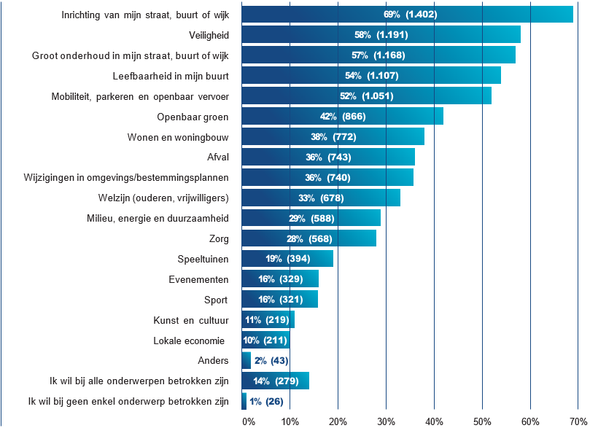

De gemeente faciliteert initiatieven van inwoners inhoudelijk en procesmatig door middel van kaders. Dit vraagt van de gemeente een goede procesmatige sturing op participatie. Bij de besluitvorming weegt de gemeente alle (tegengestelde) belangen en neemt een besluit, waarbij het algemeen belang de doorslag kan geven.

Als basis voor succesvolle en duurzame manieren van participatie worden de onderstaande succesfactoren gedefinieerd:
- Mate van invloed: de mogelijkheid hebben om invloed uit te oefenen;
- Participant: de juiste belanghebbenden/doelgroepen betrekken;
- Transparant: over het proces en de motivatie voor de mate van invloed;
- Toegankelijk: met de juiste instrumenten voor de Ridderkerkse samenleving;
- Terugkoppeling: (periodieke) communicatie over o.a. voortgang en uitkomsten.
Elk participatieproces moet zorgvuldig verlopen en resulteren in een kwalitatief goed besluit. Het is daarom noodzakelijk dat vanaf het begin duidelijkheid bestaat over het verloop van het gehele participatieproces. In de volgende hoofdstukken worden daartoe per participatielijn de spelregels omschreven. Deze spelregels sluiten aan bij de aanbevelingen van de ‘Evaluatie Participatienota 2022’ en het Rekenkamerrapport ‘Participatie en Omgevingswet, 2023’.

2.6 Doelgroepen
Ieder participatieproces heeft zijn eigen doelgroep of doelgroepen. Doelgroepen zijn bijvoorbeeld jongeren, senioren, inwoners met een afstand tot voorzieningen, inwoners van een specifieke wijk en ondernemers. Het is van belang om binnen de doelgroep of doelgroepen zo veel mogelijk mensen te bereiken. Binnen het participatieproces dient de toegankelijkheid zo optimaal mogelijk en de communicatie begrijpelijk te zijn en is er aandacht voor de niet-taalvaardige inwoners.

Vanuit deelnemende doelgroepen mag verwacht worden dat er ruimte wordt geboden aan de inbreng van alle deelnemers. Niet alleen de inbreng van de doorgewinterde participant is waardevol maar evenzeer de inbreng van het stille midden. Daarnaast zijn er inwoners die tot een doelgroep behoren maar geen behoefte hebben om te participeren.

2.7 Communicatie
Binnen de drie participatielijnen is goede en volledige communicatie cruciaal. Partijen hebben daar individueel en gezamenlijk een rol in. De gemeente heeft de beschikking over verschillende communicatie instrumenten zoals de website (o.a. projectenpagina), sociale media, De Blauwkai en briefpost.
Communicatie vooraf, tijdens en na een participatieproces is van grote waarde voor zowel het draagvlak voor het participatieproces als de uitvoering van het participatieproces. Met behulp van de genoemde instrumenten informeert de gemeente de inwoners over:
- (De start van) het initiatief;
- De planning (o.a. start, doorlooptijd, wijze van besluitvorming);
- Het participatietraject en de mate van invloed van inwoners;
- De voortgang van het initiatief en het participatietraject;
- De uitkomst van het participatietraject;
- De besluitvorming.

3. DEELNEMERS
3.1 Ridderkerkse samenleving
Inwoners hebben een belangrijke rol in het participatieproces. Samenwerken doe je samen. Met heldere afspraken over de samenwerking.
3.1.1 Platforms
In Ridderkerk is een aantal platforms actief. Deze platforms worden gezien als een vorm van structurele participatie (zie ook hoofdstuk 2.4). In bijlage 1 is een actueel overzicht van de platforms opgenomen.

3.2 Initiatiefnemers en projectontwikkelaars
Met de komst van de Omgevingswet krijgen inwoners van Ridderkerk vaker te maken met initiatiefnemers, zoals projectontwikkelaars, die de omgeving betrekken bij hun plannen.
De initiatiefnemer moet bij het aanvragen van een omgevingsvergunning namelijk aangeven of, en zo ja hoe hij aan participatie heeft gedaan en wat de resultaten van die participatie zijn. In de door de raad aangewezen gevallen is dit verplicht.

3.3 Gemeenteraad
De gemeenteraad stelt de kaders vast, is volksvertegenwoordiger en controleert. Deze rollen wisselen elkaar af, afhankelijk van de fases van de beleidsvoorbereiding en uitvoering ervan. Dit participatiebeleid is een voorbeeld van zo’n kader. Door dit beleid vast te stellen, stelt de gemeenteraad aan het begin de kaders voor participatie in Ridderkerk vast. Tijdens een participatietraject kan de gemeenteraad vanuit de rol van volksvertegenwoordiger of vanuit zijn controlerende taak altijd vragen stellen over de participatieaanpak.
Daarnaast kan de gemeenteraad of individuele volksvertegenwoordigers benaderd worden door de bij 3.1 en 3.2 genoemde deelnemers.

3.4 College van burgemeester en wethouders
Het college neemt dagelijkse besluiten en is verantwoordelijk voor de uitvoering daarvan.
Het college bereidt ook besluitvorming door de gemeenteraad voor en voert deze besluiten van de gemeenteraad uit. Daarnaast legt het college verantwoording af aan de gemeenteraad.
Het college is verantwoordelijk voor de uitvoering van participatietrajecten. Het college staat open voor wijzigingen of aanpassingen van een plan op basis van de inbreng van belanghebbenden. Hierbij geldt wel dat bestuurders afwegingen moeten maken voor het algemeen belang en nooit iedereen tevreden kunnen stellen. Daarnaast hecht het college aan open communicatie naar zijn inwoners, de raad en de organisatie.

3.5 Ambtelijke organisatie
De ambtelijke organisatie is de uitvoerende partij bij participatielijn 2. De ambtenaren bereiden het beleid voor, schrijven brieven, organiseren bijeenkomsten en hebben de contacten met de inwoners. Het college en de raad zijn de bestuurlijke opdrachtgevers en de organisatie voert uit.

De gemeente beschikt over één of meerdere wijk-, bedrijfs-, sport-, onderwijs-, cultuur-, vluchtelingencontactfunctionaris(sen) en een evenementencoördinator. De contactfunctionarissen onderhouden actief de relatie met betrokkenen, weten wat er speelt en zijn bereid om te blijven leren. Ook is een rol om mogelijke obstakels bij bijvoorbeeld inwonersinitiatieven weg te nemen. De contactfunctionarissen fungeren als spin in het web, tussen vragen uit de samenleving en het uitzetten van die vragen binnen de ambtelijke organisatie. Deze rol draagt ook bij aan bewustwording voor de uitvoering van deze nota binnen de gemeentelijke organisatie.

In de participatie tussen een initiatiefnemer van een ruimtelijk plan en inwoners is de gemeente betrokken, maar niet verantwoordelijk. De initiatiefnemer is en blijft daar verantwoordelijk voor. Voorafgaand aan een aanvraag omgevingsvergunning stimuleert de ambtelijke organisatie de initiatiefnemer om participatie op tijd en op een goede manier te organiseren. Bij besluitvorming over een omgevingsvergunning waarvoor participatie verplicht is, adviseert de ambtelijke organisatie het gemeentebestuur over de vraag of alle belangen in beeld zijn. Dit is nodig om een weloverwogen en gemotiveerd besluit te kunnen nemen.

4. PARTICIPATIE VAN INWONER NAAR GEMEENTE
4.1 Wat wordt verstaan onder participatielijn 1?
Participatielijn 1 betreft initiatieven van inwoners, ondernemers en maatschappelijke instellingen, waarvoor zij ook de gemeente nodig hebben. Kenmerk is dat het initiatief gevolgen heeft voor anderen dan de initiatiefnemer en er daarom participatie nodig is. De initiatieven kunnen betrekking hebben op allerlei beleidsvelden. Deze initiatieven moeten passen binnen alle hierop betrekking hebbende wettelijke en gemeentelijke (beleids)kaders. Voor initiatieven waar een omgevingsvergunning voor bouwen of afwijkend gebruik nodig is geldt participatielijn 3, van initiatiefnemer naar gemeente en inwoner.

4.2 Spelregels
Iedereen die een idee heeft voor zijn straat, buurt of wijk kan in contact komen met de gemeente, via bijvoorbeeld de contactfunctionarissen of het wijkideeteam.
In het gesprek helpt de contactfunctionaris de initiatiefnemer met het opzetten van het participatietraject. De initiatiefnemer blijft namelijk eigenaar van het initiatief en het participatietraject, waarbij onderstaande onderwerpen worden besproken:
  - Het doel van de participatie;
  - Een omschrijving waar het participatietraject over gaat;
  - Een analyse van alle betrokkenen bij het participatietraject;
  - De mate van invloed (ruimte voor participatie);
  - Transparantie over het proces tot besluitvorming.
- De gemeente biedt initiatiefnemers in deze fase voorbeelden, tips en tools ter inspiratie.
De initiatiefnemer blijft eigenaar van het initiatief en het participatietraject.
Na afloop van het participatietraject kan een initiatiefnemer een voorstel voorleggen aan de gemeente ter besluitvorming. Behalve een inhoudelijk beschrijving van het idee, bevat het voorstel ook de resultaten van het participatietraject.
De gemeente neemt een besluit over het voorstel en betrekt daarbij expliciet de resultaten van het participatietraject.
Het is vervolgens de verantwoordelijkheid van initiatiefnemer om betrokkenen over dit besluit te informeren, via zijn eigen kanalen.
4.3 Instrumenten
Voor deze participatielijn is een aantal instrumenten bruikbaar. Hiervoor wordt verwezen naar hoofdstuk 7.

Voorbeelden

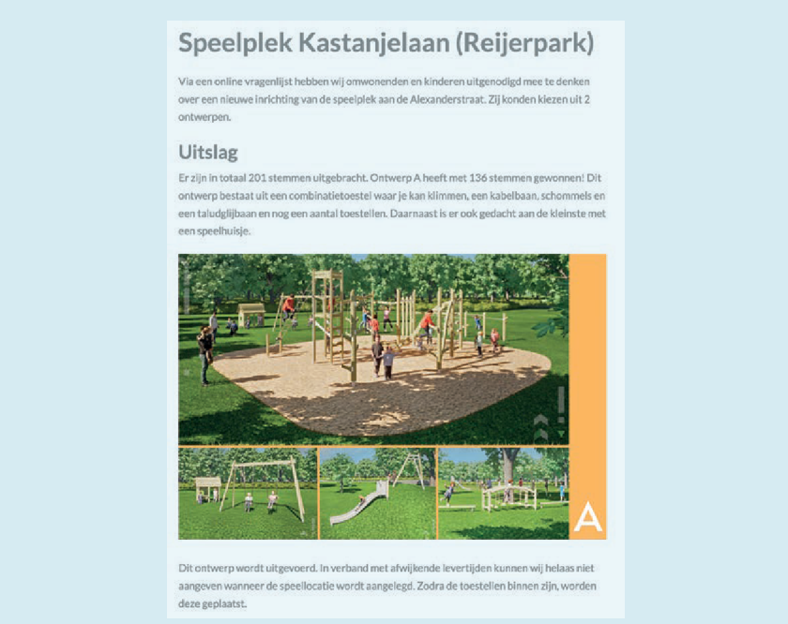

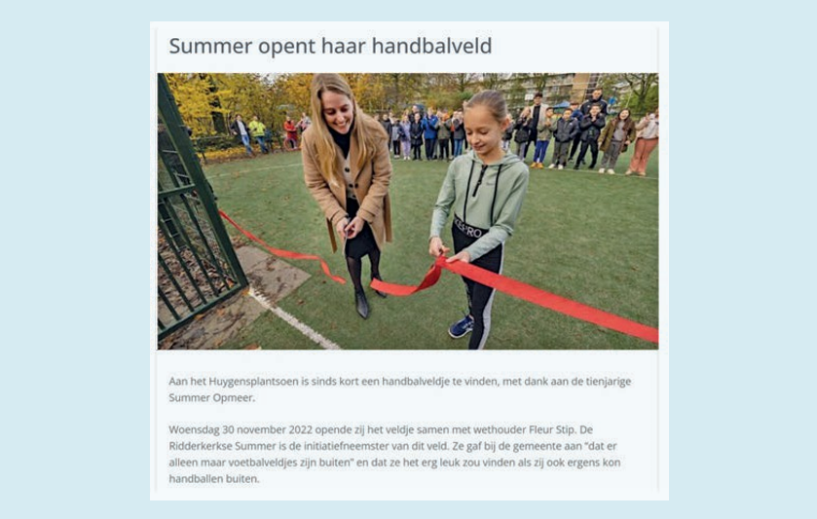

Wethouder en kinderen starten aanleg van het Schaepmanbos

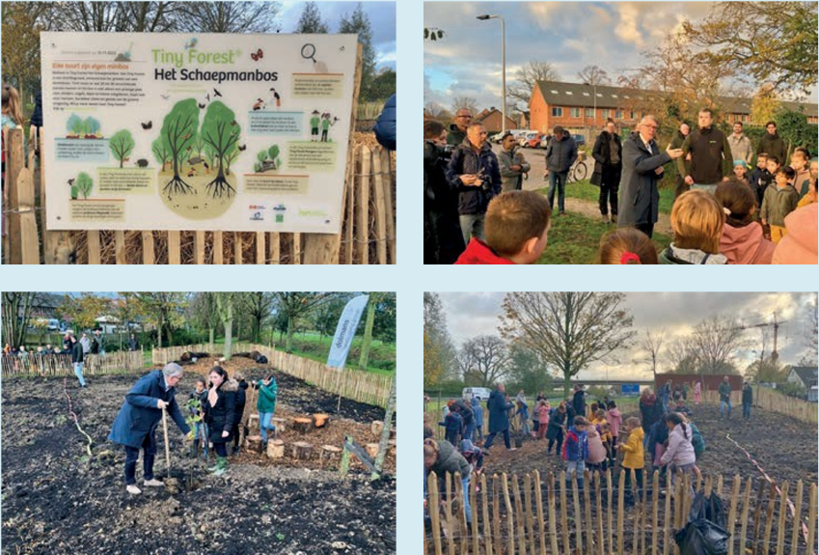

Aan de Poesiatstraat ter hoogte van huisnummer 17 is op woensdag 15 november 2023 gestart met de aanleg van een Tiny Forest. Kinderen van de groepen 5 en 6 van de Dr. Schaepmanschool waren hierbij aanwezig.

Net toen de zon door de wolken heen brak kwamen de kinderen aangelopen. Zij verzamelden zich allemaal rond het nog afgedekte naambord. Na een korte introductie nam wethouder Peter Meij het woord. In een persoonlijk verhaal vertelde hij de kinderen waarom bomen zo belangrijk zijn en hoe leuk het is om je eigen buitenleerplaats te hebben. Hierna kreeg Peter Schraders vanuit de school het woord. Hij benadrukte dat de school blij was dat het Tiny Forest gerealiseerd wordt.

Onder toeziend oog van ouders, buurtbewoners en andere belangstellenden was het de beurt aan een aantal leerlingen om, samen met wethouder Meij, het doek voor het bord vandaan te halen en de naam van het bos te onthullen. Het kreeg de toepasselijke naam ‘Het Schaepmanbos’. Tot slot van alle officiële plichtplegingen werd door de wethouder en de kinderen de eerste boom geplant.

Daarna mochten alle kinderen het ompaalde terrein betreden.
Allebei de klassen kregen hun eerste buitenles over bomen en hoe je ze moet planten. Tot slot mochten de kinderen ook actief aan de gang. De schoppen en bomen stonden al klaar en alle kinderen mochten een boom planten.

Drie jaar geleden heeft de gemeente aan alle basisscholen gevraagd of zij behoefte hadden aan een Tiny Forest in de buurt. De Dr. Schaepmanschool was een van de eerste scholen die hier positief op reageerde. Dat het nog zolang duurde voordat het Tiny Forest er kwam had mede te maken met het zoeken naar een goede locatie in de buurt van de school. Dit lukte niet zo snel. Maar door de vasthoudendheid van één van de ouders en de school zelf is het er nu toch van gekomen.

Het Schaepmanbos is het derde minibos in de gemeente Ridderkerk. Het eerste bos werd aangelegd bij basisschool de Botter in Drievliet, het tweede bij de buitenschoolse opvang de Buitenbol in Bolnes. Een Tiny Forest is ongeveer zo groot als een tennisbaan.

Tekst en Foto’s: Wendy Harreman
https://www.rtvridderkerk.nl/lokaal/wethouder-en-kinderen-starten-aanleg-van-het- schaepmanbos/

5. PARTICIPATIE VAN GEMEENTE NAAR INWONER
5.1 Wat wordt verstaan onder participatielijn 2?
De spelregels in deze participatielijn zijn van toepassing op participatietrajecten die vallen binnen allerlei beleidsterreinen. Zie ook de figuur in paragraaf 2.5 waarin is weergegeven bij welke onderwerpen inwoners betrokken willen worden.

5.2 Spelregels
Voorafgaand aan het participatietraject beschrijft de gemeente het participatietraject met minimaal de volgende informatie:
  - Het doel van de participatie;
  - Een duidelijke omschrijving waar het participatietraject over gaat;
  - Een analyse van alle betrokkenen bij het participatietraject;
  - De mate van invloed (ruimte voor participatie), inclusief een toelichting daarop;
  - Transparantie over het proces tot besluitvorming.
Het uitgangspunt is dat de mate van invloed in verhouding staat tot de impact van het onderwerp van het participatietraject op de omgeving. De impact is afhankelijk van:
  - de invloed op de omgeving;
  - de maatschappelijke aandacht;
  - de meerwaarde voor de samenleving en/of de ruimtelijke kwaliteit;
  - de mate van hinder voor de omgeving.
Voorafgaand aan het participatietraject ontvangen betrokkenen informatie over het participatietraject en de wederzijdse verwachtingen (wie beslist, waarover en wanneer) worden besproken en/of beschreven.
Het besluitvormende orgaan is transparant over de opbrengst van het participatieproces (participatiebeschrijving), wat met de opbrengst is gedaan (aanbevelingen wel of niet overgenomen) en onderbouwt het besluit.
Over het genomen besluit wordt extern gecommuniceerd.
5.3 Spelregels gemeente en Omgevingswet
De Omgevingswet stimuleert vroegtijdige participatie. Daarmee kunnen overheden namelijk op tijd belangen, meningen en creativiteit op tafel krijgen. In de Omgevingswet, het Omgevingsbesluit en de Omgevingsregeling staan regels over participatie. Als de gemeente een omgevingsvisie, omgevingsprogramma of omgevingsplan vaststelt, is de gemeente verplicht om aan te geven hoe
belanghebbenden betrokken zijn bij de totstandkoming daarvan en welke resultaten dat heeft opgeleverd.

Ook moet worden aangeven hoe de gemeente het participatiebeleid heeft ingevuld. Dat noemt de Omgevingswet de motiveringsplicht. Deze staat in artikel 10.7 van het Omgevingsbesluit. Het bevoegd gezag is verplicht deze motivering op te nemen in het vaststellingsbesluit.

Er is één uitzondering: bij het aanvragen van een omgevingsvergunning moet juist de aanvrager het initiatief nemen. Hij moet aangeven of, en zo ja hoe, hij de omgeving betrokken heeft bij zijn plan en wat de resultaten hiervan zijn. In hoofdstuk 6 (participatielijn 3) is verder invulling gegeven aan de rol van de gemeente daarbij.

De Omgevingswet schrijft niet voor welke vorm participatie moet hebben. Participatie is dus vormvrij. Logisch, want de locatie, het soort besluit, de omgeving en de betrokkenen zijn elke keer anders. Ook het moment waarop de participatie start, verschilt per situatie. Met onderstaande spelregels wordt vastgelegd wanneer en op welke manier keuzes voor de inrichting van een participatieproces worden gemaakt en hoe deze worden vastgelegd.

Bij een omgevingsvisie, een omgevingsprogramma of een wijziging van het omgevingsplan volgt de gemeente aanvullend aan paragraaf 5.2, de onderstaande spelregels:
Het bevoegd gezag neemt, voorafgaand aan een participatietraject over een omgevingsvisie of omgevingsprogramma, een besluit over de in spelregel 1 (paragraaf 5.2) genoemde beschrijving van het participatietraject (participatiestrategie).
Voor de omgevingsvisie is de gemeenteraad het bevoegd gezag. Voor een omgevingsprogramma is dat het college van B&W.
Het college van B&W werkt de participatiestrategie voor een omgevingsvisie of omgevingsprogramma uit in een participatieplan en overweegt daarin wat de passende wijze is om betrokkenen te informeren over de in spelregel 3 (paragraaf 5.2) genoemde informatie.
De in spelregel 4 (paragraaf 5.2) genoemde beschrijving van het afgeronde participatietraject maakt onderdeel uit van de besluitvorming over de vaststelling van een omgevingsvisie, omgevingsprogramma of omgevingsplan.
Als de gemeente zelf initiatiefnemer is van een project waarvoor een omgevingsvergunning nodig is, dan houdt de gemeente zich aan de spelregels van participatielijn 3.

5.4. Instrumenten
Voor deze participatielijn is een aantal instrumenten bruikbaar. Hiervoor wordt verwezen naar hoofdstuk 7.

Voorbeelden

St. Jorisplein

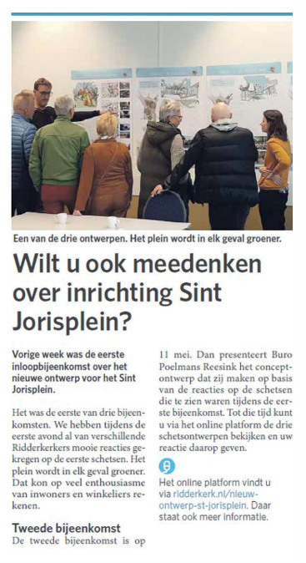

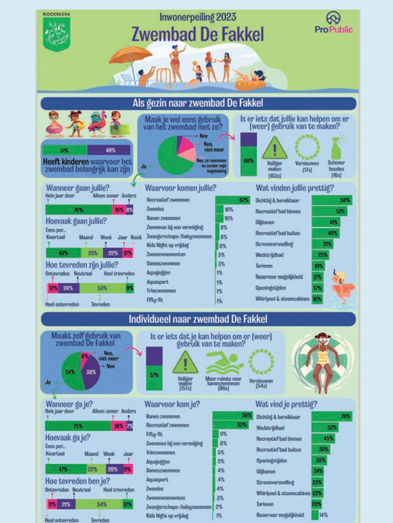

6. PARTICIPATIE VAN INITIATIEFNEMER NAAR GEMEENTE EN INWONER
6.1 Wat wordt verstaan onder participatielijn 3?
Participatielijn 3 betreft ruimtelijke initiatieven (Omgevingswet) van inwoners, ondernemers en maatschappelijke instellingen. In deze participatielijn is het belangrijkste doel om te zorgen dat alle verschillende belangen rondom een initiatief in beeld zijn om als gemeentelijke overheid een afgewogen besluit te kunnen nemen. Nieuw in de Omgevingswet is dat de initiatiefnemer verantwoordelijk is voor participatie. En dat dit onderdeel is van de aanvraag van een omgevingsvergunning.
De gemeenteraad heeft bepaald in welke gevallen deze participatie verplicht is. De initiatiefnemer kan bij de gemeente informatie krijgen voor welke gevallen dat zo is.

6.2 Spelregels
De gemeente stimuleert en helpt iedere initiatiefnemer om omwonenden en andere belanghebbenden vroegtijdig bij hun initiatief, plan of activiteit te betrekken. Ook als dat niet verplicht is. De gemeente doet dit door het beleid uit te werken in bijvoorbeeld een handreiking voor initiatiefnemers of een format voor een participatieplan- of verslag.
Voor elk initiatief, plan of activiteit dat niet past in het Omgevingsplan en waarvoor door de gemeenteraad is bepaald dat participatie verplicht is, beoordeelt het college van B&W of de geboden ruimte voor participatie in verhouding staat tot de impact van het initiatief. Dit doet het college van B&W aan de hand van:
de invloed van het initiatief op de omgeving;
de maatschappelijke aandacht;
de meerwaarde voor de samenleving en/of de ruimtelijke kwaliteit;
de mate van hinder voor de omgeving.
Wanneer participatie verplicht is, en het initiatief redelijk tot grote impact heeft, ondersteunt de gemeente een initiatiefnemer via het proces ‘verkennen initiatief’ (vooroverleg) voorafgaand aan een aanvraag omgevingsvergunning.
Wanneer participatie verplicht is, vraagt het college van B&W om een participatieplan en participatieverslag. Het college beoordeelt of initiatiefnemer voldoende invulling heeft gegeven aan de in spelregels 5 en 6 genoemde onderdelen van een participatieplan en participatieverslag.
In een participatieplan beschrijft initiatiefnemer:
Het doel van de participatie.
Een duidelijke omschrijving waar het participatietraject over gaat.
Een analyse van alle betrokkenen bij het participatietraject.
De mate van invloed (ruimte voor participatie), inclusief een toelichting daarop.
Transparantie over het proces tot het aanvragen van de omgevingsvergunning.
De manier waarop initiatiefnemer betrokkenen, zowel voorafgaand als na afloop van het participatietraject, informeert.
In een participatieverslag beschrijft initiatiefnemer:
Een beschrijving van de manieren en momenten waarop initiatiefnemer participatie heeft georganiseerd.
Welke inbreng is opgehaald.
Wat initiatiefnemer met deze inbreng heeft gedaan.
Als de gemeente zelf initiatiefnemer of vergunningaanvrager is voor een project, dan houdt zij zich aan de spelregels van deze participatielijn.
6.3 Instrumenten
Voor deze participatielijn is een aantal instrumenten bruikbaar. Hiervoor wordt verwezen naar hoofdstuk 7.

Voorbeelden

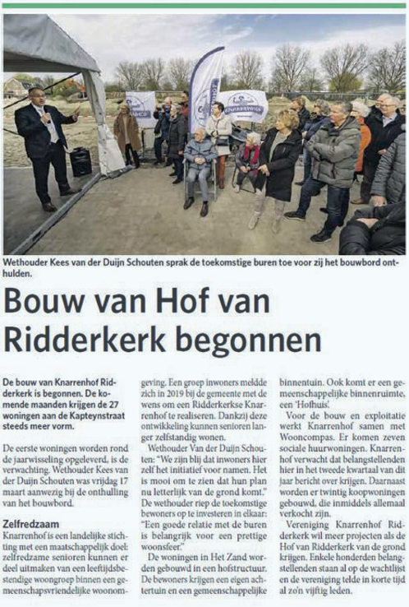

7. INSTRUMENTEN
7.1 Extern onderzoek
In 2023/2024 is door een extern onderzoeksbureau in beeld gebracht op welke manieren inwoners in de toekomst mee willen denken over initiatieven. Uit dit onderzoek valt op dat inwoners sterke voorkeur hebben om door middel van een enquête te participeren. De top 5 van manieren waarop inwoners in de toekomst willen meedenken is als volgt:

Enquête;
Digitale formulieren website / gemeenteapp;
Fysieke bijeenkomsten met gemeentemedewerkers;
Persoonlijk contact met gemeentemedewerkers;
Buurttent.
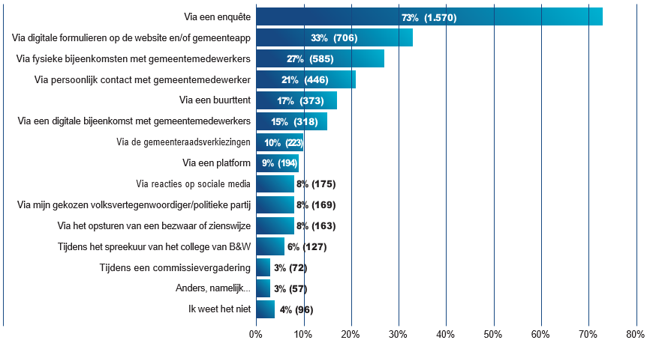

7.2 Gereedschapskist participatie instrumenten
In onderstaande tabel is voor participatielijn 2 (gemeente naar inwoners) aangegeven welke instrumenten ingezet kunnen worden. De instrumenten in de tabel zijn niet statisch, deze kunnen worden aangevuld met extra of vervangende instrumenten.

Opgemerkt wordt dat in een participatietraject volgtijdelijk sprake kan zijn van meerdere tredes en de daarbij passende instrumenten. Zo kan zich een combinatie voordoen van eerst ‘raadplegen’, daarna ‘meebeslissen’ en vervolgens ‘informeren’.

Inwoners en initiatiefnemers kunnen deze instrumenten naar eigen inzicht inzetten voor de participatielijnen 1 (inwoner naar gemeente) en 3 (initiatiefnemer naar gemeente en inwoner). Inwoners en initiatiefnemers kunnen met de gemeente in overleg treden indien zij gebruik willen maken van gemeentelijke instrumenten, zoals de gemeentelijke website, De Blauwkai en de gemeenteapp.

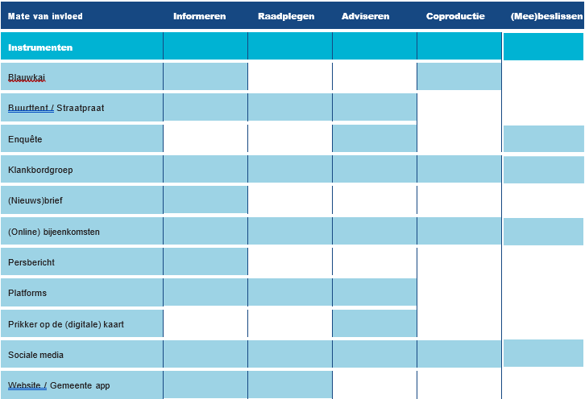

Aldus besloten in de vergadering van de gemeenteraad Ridderkerk van 23 mei 2024.

De griffier,
mr. J.G. van Straalen

De voorzitter
C.A. Oosterwijk

BIJLAGE 1 – OVERZICHT ACTUELE PLATFORMS

- Beleidsplatform Natuur Milieu en Duurzaamheid (NMD)
- Burgeradviesraad Sociaal Domein Ridderkerk
- Buurtpreventie Drievliet ’t Zand
- Buurtpreventie Ridderkerk Centrum, Oost en West
- Buurtpreventie Bolnes
- Buurtpreventie Slikkerveer
- Leefbaarheidsteam Bolnes
- Leefbaarheidsteam Centrum/West
- Leefbaarheidsteam Drievliet/Het Zand
- Leefbaarheidsteam Oost
- Leefbaarheidsteam Rijsoord/Oostendam
- Leefbaarheidsteam Slikkerveer
- Ondernemersplatform
- Wijkbelang Drievliet/Het Zand
- Wijkideeteam Bolnes
- Wijkideeteam Centrum
- Wijkideeteam Drievliet/Het Zand
- Wijkideeteam Oost
- Wijkideeteam Oostendam
- Wijkideeteam Rijsoord
- Wijkideeteam Slikkerveer
- Wijkideeteam West
- Wijkoverleg Centrum
- Wijkoverleg Oost
- Wijkoverleg Oostendam
- Wijkoverleg Rijsoord
- Wijkoverleg West

1In deze nota worden onder inwoner ook ondernemer of maatschappelijke instelling verstaan.
2Definitie volgens het wetsvoorstel Wet versterking participatie op decentraal niveau en de Memorie van Toelichting.
3Inwoners, ondernemers en maatschappelijke instellingen kunnen de gemeente hiervoor op verschillende manieren benaderen, zoals bijvoorbeeld via: sociale media, KlantContactCentrum, contact formulier, spreekuur college, reguliere klachtenproces, etc.

